Уважаемые жители и гости
села Михайловка!

от имени депутатов Думы Михайловского муниципального района поздравляю Вас с 150 - летним юбилеем
села Михайловка!

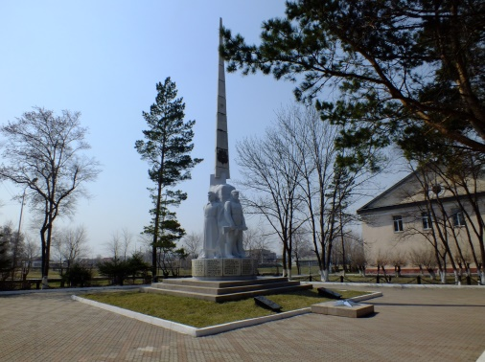
Этот юбилей - знаменательная дата и настоящий праздник для всех, кто искренне любит родную землю, гордится её богатой историй.
Вместе со страной вы пережили разные времена, но всегда сохраняли бодрость духа, веру в будущее, умение и желание работать.
За минувшие годы усилиями жителей села решено немало экономических, социальных и культурных задач.
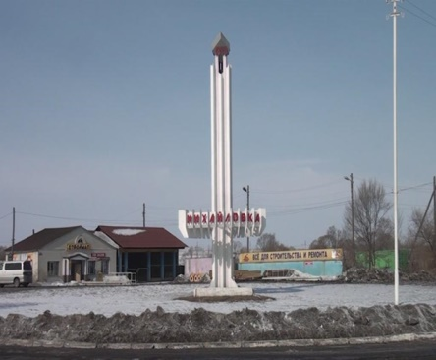
От всего сердца желаю нашему любимому селу дальнейшего процветания, а Вам, дорогие его жители - счастья и благополучия!
Крепкого Вам здоровья, успехов и плодотворной созидательной работы на благо нашего села!
Пусть в Ваших домах всегда царит мир, добро и любовь. Пусть они наполняются детским смехом!
С праздником, с юбилеем Михайловка!

Председатель
Думы Михайловского
муниципального района
Н.Н. Мельничук

